**ЛАБОРАТОРНАЯ РАБОТА № 1**

**МОДЕЛИРОВАНИЕ ЛИНЕЙНЫХ ДИНАМИЧЕСКИХ**

**СИСТЕМ**

**Цель работы.** Ознакомление с инструментами для моделирования систем и основными приемами моделирования линейных динамических систем.

Задание №1

$$y^{(2)}+0.5y^{(1)}+2y=2u^{(1)}+4u$$

$$y\left(0\right)=1, y^{'}\left(0\right)=1$$

Обозначим оператор дифференцирования как s.

$$s^{2}y+0.5sy+2y=2su+4u$$

Оставим в левой части $s^{2}y$ и поделим обе части на $s^{2}$

$$y=\frac{1}{s}\left(2u-0.5y\right)+\frac{1}{s^{2}}(4u-2y)$$

Построим схему по полученному равенству

Смоделируем систему при входном воздействии $u=1(t)$

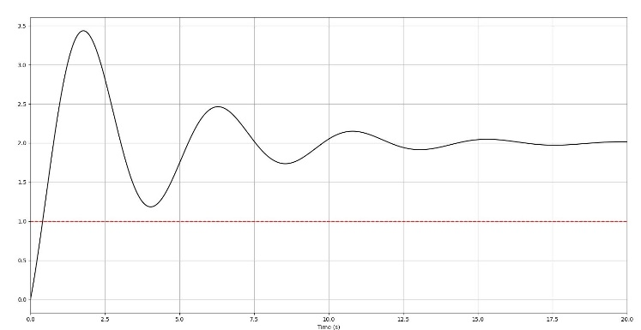

Красный пунктир – входной сигнал u. Черная линия – выход системы y.

Смоделируем систему при входном воздействии u = 2sin(t)

Красный пунктир – входной сигнал u. Черная линия – выход системы y.

1.3 Смоделируем свободное движение системы с начальными условиями

$$z_{1}\left(0\right)=y\left(0\right)=1$$

$$\dot{y}\left(0\right)=z_{2}-\dot{z_{1}}$$

$$z_{2}\left(0\right)=\dot{y}\left(0\right)+\dot{z_{1}=1-0.5=0.5}$$

Красный пунктир – входной сигнал u. Черная линия – выход системы y.

Задание №2

Дана система $f\left(x\right)=\left\{\begin{aligned}\dot{x}=Ax+Bu \\ y=Cx\end{aligned}\right.$

$$A=\begin{matrix}-1 & 4 & 3 \\ 0 & 0 & -4 \\ 0 & 1 & -0.5\end{matrix}$$

$$B^{T}=\left(\begin{matrix}1 & 2 & 0\end{matrix}\right)$$

$$C=\begin{matrix}(0.25 & 1 & 0\end{matrix})$$

Составим характеристическое уравнение

$$\det\left(λI-A\right)= λ^{3}+{1.5λ}^{2}+4.5λ+4$$

Найдем матрицы

$$a_{1}=A^{2}+1.5A+4.5I$$

$$a_{2}=A+1.5A$$

$$a_{3}=I$$

Найдем коэффициенты перед u

$$a\left(p\right)y=Ca_{1}Bu+Ca_{2}B\dot{u}+Ca_{3}B\dot{u}$$

Получим равенство

$$\overset{⃛}{y}+1.5\ddot{y}+4.5\dot{y}+4y=2.25\ddot{u}+5.125\dot{u}+4.5u$$

Обозначим оператор дифференцирования как s и приведем к виду

$$y=\frac{1}{s}\left(2.25u-1.5y\right)+\frac{1}{s^{2}}\left(5.125u-4.5y\right)+\frac{1}{s^{3}}(4.5u-4y)$$

Построим схему

Смоделируем систему при входном воздействии u = 1(t) и =2sin(t)

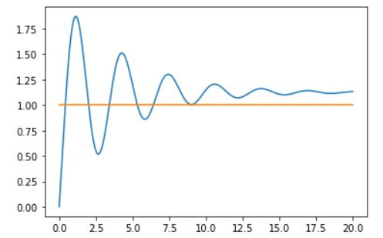

Синяя линия – выходной сигнал y(t), оранжевая линия – входной сигнал u=1(t)

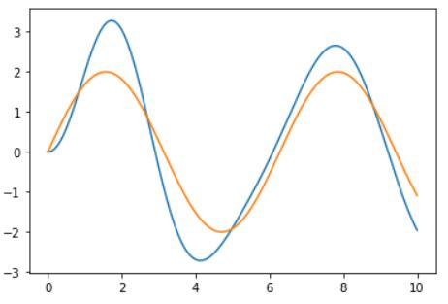

Синяя линия – выходной сигнал y(t), оранжевая линия – входной сигнал u=2sin(t)

**Вывод:** В работе были рассмотрены разные способы задания линейной динамической системы, переход от одного способа к другому и создание модели на языке Python с использованием библиотек numpy, bdsim и controls. Самым простым способом оказалось задание системы в виде пространства состояний. Достаточно задать несколько переменных (матриц) и уже можно моделировать работу системы. Представление модели в виде дифференциального уравнения немного усложняет построение, т. к. необходимо вручную преобразовывать уравнение и потом снова вручную соединять входы и выходы элементов. Однако такой способ нагляднее, чем пространство состояний. В любом случае, программная реализация перехода от одного способа задания к другому не составляет труда.